**Tema:** Lufa-Lufa (Harry Potter)

**Cores:** Amarelo – Preto (Cores da Lufa-Lufa)

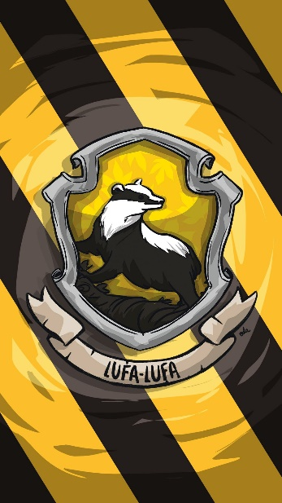

**BASE:**

SERÁ FEITO EM REACT

(Professora, não sei nada de react, vou aproveitar pra aprender, eu espero que consiga até a data, acho que dá pra fazer algo básico pra aprender o framework)

CSS + HTML + Javascript.

Será baseado em roll over do site. Ou seja, será uma página única que ao rolar para baixo mostra mais conteúdos, porém cada conteúdo ocupa a tela inteira por vez.